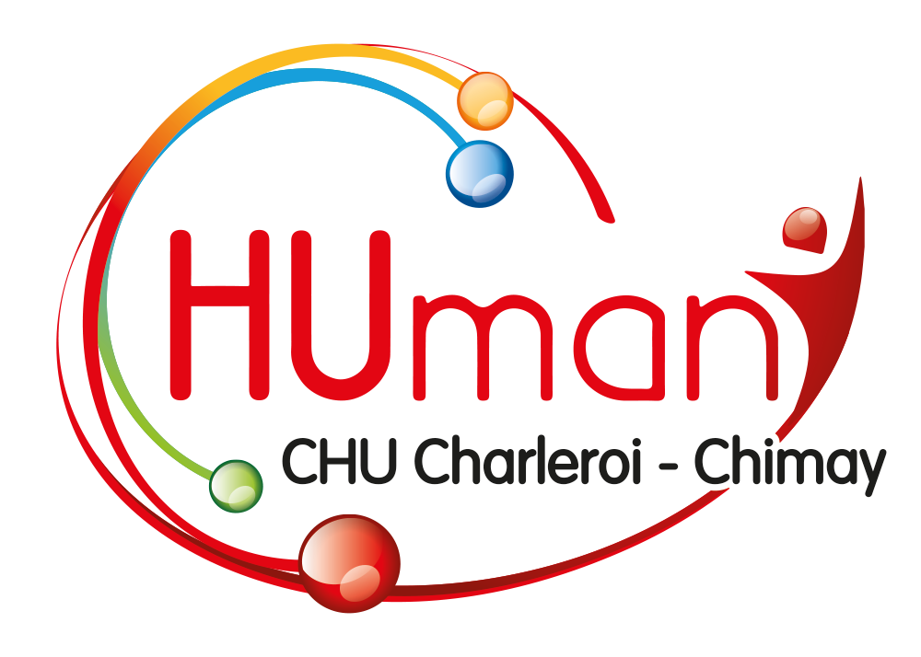

Comité d’Ethique
OM008

Président :
Pr André HERCHUELZ
Interniste

Secrétariat administratif/scientifique :
Sabrina GANGI
Secrétaire de Direction
comite.ethique@chu-charleroi.be
sabrina.gangi@chu-charleroi.be
 : 071/92.51.67

Secrétaire académique :
Mr Serge STENUIT
Pharmacien

Membres :
Dr Fabrizio BUTTAFUOCO
Interniste
Mr Giuseppe CASTIGLIONE
Kinésithérapeute en chef
Mr Lionel DI PIERDOMENICO
Coordinateur Projet Host
Dr Sandrine GENOT
Médecin anesthésiste
Mr Christian JASSOGNE
Premier Président Honoraire
de la cour d’Appel de Mons
Dr Roland LEMYE
Médecin Généraliste
Dr Yoann MARECHAL
Pédiatre intensiviste
Mme Liliane REYNDERS
Infirmière
Dr Catherine RIERA
Gynécologue

Suppléants :
Dr Marie-Jeanne BOUCHE
Gynécologue
Mme Aline JASSOGNE
Juriste

COMITE D’ETHIQUE – Chu Charleroi Chimay
Déclaration d’absence d’intérêt incompatible

Je soussigné(e) , membre du Comité d’Ethique déclare n’avoir personnellement à ce jour aucun lien, ni avec une firme pharmaceutique, ni avec un laboratoire de recherche médicale, ni avec une firme distributrice ou fabricant de produit ou matériel médical et ne recevoir dans semblable contexte, quel qu’il soit, aucune forme d’avantage direct ou indirect en personne physique ou en société.

Remarque(s) (indiquer néant ou préciser ce qui pourrait poser problème) :

……………………………………………………………………………………………………………………….
……………………………………………………………………………………………………………………….

Le fait de détenir des actions cotées en bourse de sociétés actives dans le domaine médical ne constitue pas une incompatibilité. Par contre, le fait de détenir des actions non cotées en bourse de pareille société devrait être déclaré à l’exception des actions non cotées de société d’activité médicale ordinaire de consultations, diagnostics, actes techniques et soins.

Une nouvelle déclaration sera fournie dès qu’une modification interviendra en la matière ou si de nouveaux liens sont nouées.

Fait à Charleroi, le

Signature

